**Spring Cloud构建微服务架构（四）分布式配置中心（续）**

**原创**

[2016-09-27](http://blog.didispace.com/springcloud4-2/)

 翟永超

[Spring Cloud](http://blog.didispace.com/categories/Spring-Cloud/)

被围观 **22648** 次

本文接之前的[《Spring Cloud构建微服务架构（四）分布式配置中心》](http://blog.didispace.com/springcloud4/)，继续来说说Spring Cloud Config的使用。

先来回顾一下，在前文中我们完成了什么：

* 构建了config-server，连接到Git仓库
* 在Git上创建了一个config-repo目录，用来存储配置信息
* 构建了config-client，来获取Git中的配置信息

在本文中，我们继续来看看Spring Cloud Config的一些其他能力。

**高可用问题**

**传统作法**

通常在生产环境，Config Server与服务注册中心一样，我们也需要将其扩展为高可用的集群。在之前实现的config-server基础上来实现高可用非常简单，不需要我们为这些服务端做任何额外的配置，只需要遵守一个配置规则：将所有的Config Server都指向同一个Git仓库，这样所有的配置内容就通过统一的共享文件系统来维护，而客户端在指定Config Server位置时，只要配置Config Server外的均衡负载即可，就像如下图所示的结构：

[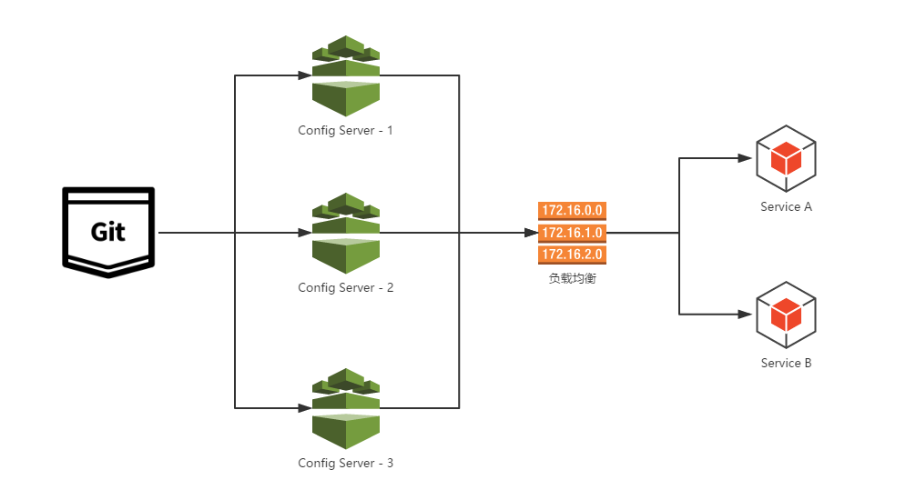](http://blog.didispace.com/assets/3-13.png)

**注册为服务**

虽然通过服务端负载均衡已经能够实现，但是作为架构内的配置管理，本身其实也是可以看作架构中的一个微服务。所以，另外一种方式更为简单的方法就是把config-server也注册为服务，这样所有客户端就能以服务的方式进行访问。通过这种方法，只需要启动多个指向同一Git仓库位置的config-server就能实现高可用了。

配置过程也非常简单，具体如下：

**config-server配置**

* 在pom.xml的dependencies节点中引入如下依赖，相比之前的config-server就，加入了spring-cloud-starter-eureka，用来注册服务

|  |  |
| --- | --- |
| 1  2  3  4  5  6  7  8  9  10 | <dependencies>  <dependency>  <groupId>org.springframework.cloud</groupId>  <artifactId>spring-cloud-config-server</artifactId>  </dependency>  <dependency>  <groupId>org.springframework.cloud</groupId>  <artifactId>spring-cloud-starter-eureka</artifactId>  </dependency>  </dependencies> |

* 在application.properties中配置参数eureka.client.serviceUrl.defaultZone以指定服务注册中心的位置，详细内容如下：

|  |  |
| --- | --- |
| 1  2  3  4  5  6  7  8  9 | spring.application.name=config-server  server.port=7001  # 配置服务注册中心  eureka.client.serviceUrl.defaultZone=http://localhost:1111/eureka/  # git仓库配置  spring.cloud.config.server.git.uri=http://git.oschina.net/didispace/SpringCloud-Learning/  spring.cloud.config.server.git.searchPaths=Chapter1-1-8/config-repo  spring.cloud.config.server.git.username=username  spring.cloud.config.server.git.password=password |

* 在应用主类中，新增@EnableDiscoveryClient注解，用来将config-server注册到上面配置的服务注册中心上去。

|  |  |
| --- | --- |
| 1  2  3  4  5  6  7  8  9  10 | @EnableDiscoveryClient  @EnableConfigServer  @SpringBootApplication  **public** **class** **Application** {  **public** **static** **void** **main**(String[] args) {  **new** SpringApplicationBuilder(Application.class).web(**true**).run(args);  }  } |

* 启动该应用，并访问http://localhost:1111/，可以在Eureka Server的信息面板中看到config-server已经被注册了。

[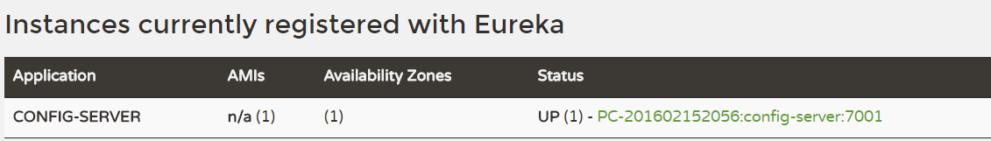](http://blog.didispace.com/assets/4-3.png)

**config-client配置**

* 同config-server一样，在pom.xml的dependencies节点中新增spring-cloud-starter-eureka依赖，用来注册服务：

|  |  |
| --- | --- |
| 1  2  3  4  5  6  7  8  9  10  11  12  13  14 | <dependencies>  <dependency>  <groupId>org.springframework.boot</groupId>  <artifactId>spring-boot-starter-web</artifactId>  </dependency>  <dependency>  <groupId>org.springframework.cloud</groupId>  <artifactId>spring-cloud-starter-config</artifactId>  </dependency>  <dependency>  <groupId>org.springframework.cloud</groupId>  <artifactId>spring-cloud-starter-eureka</artifactId>  </dependency>  </dependencies> |

* 在bootstrap.properties中，按如下配置：

|  |  |
| --- | --- |
| 1  2  3  4  5  6  7  8 | spring.application.name=didispace  server.port=7002  eureka.client.serviceUrl.defaultZone=http://localhost:1111/eureka/  spring.cloud.config.discovery.enabled=true  spring.cloud.config.discovery.serviceId=config-server  spring.cloud.config.profile=dev |

其中，通过eureka.client.serviceUrl.defaultZone参数指定服务注册中心，用于服务的注册与发现，再将spring.cloud.config.discovery.enabled参数设置为true，开启通过服务来访问Config Server的功能，最后利用spring.cloud.config.discovery.serviceId参数来指定Config Server注册的服务名。这里的spring.application.name和spring.cloud.config.profile如之前通过URI的方式访问时候一样，用来定位Git中的资源。

* 在应用主类中，增加@EnableDiscoveryClient注解，用来发现config-server服务，利用其来加载应用配置

|  |  |
| --- | --- |
| 1  2  3  4  5  6  7  8  9 | @EnableDiscoveryClient  @SpringBootApplication  **public** **class** **Application** {  **public** **static** **void** **main**(String[] args) {  **new** SpringApplicationBuilder(Application.class).web(**true**).run(args);  }  } |

* 沿用之前我们创建的Controller来加载Git中的配置信息

|  |  |
| --- | --- |
| 1  2  3  4  5  6  7  8  9  10  11  12  13 | @RefreshScope  @RestController  **public** **class** **TestController** {  @Value("${from}")  **private** String from;  @RequestMapping("/from")  **public** String **from**() {  **return** **this**.from;  }  } |

* 完成了上述配置之后，我们启动该客户端应用。若启动成功，访问http://localhost:1111/，可以在Eureka Server的信息面板中看到该应用已经被注册成功了。

[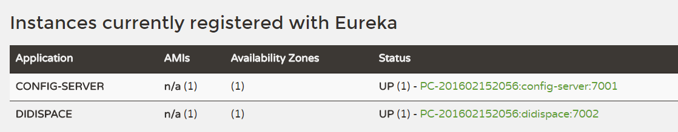](http://blog.didispace.com/assets/4-4.png)

* 访问客户端应用提供的服务：http://localhost:7002/from，此时，我们会返回在Git仓库中didispace-dev.properties文件配置的from属性内容：”git-dev-1.0”。

**配置刷新**

有时候，我们需要对配置内容做一些实时更新的场景，那么Spring Cloud Config是否可以实现呢？答案显然是可以的。下面，我们看看如何进行改造来实现配置内容的实时更新。

在改造程序之前，我们先将config-server和config-client都启动起来，并访问客户端提供的REST APIhttp://localhost:7002/from来获取配置信息，可以获得返回内容为：git-dev-1.0。接着，我们可以尝试使用Git工具修改当前配置的内容，比如，将config-repo/didispace-dev.properties中的from的值从from=git-dev-1.0修改为from=git-dev-2.0，再访问http://localhost:7002/from，可以看到其返回内容还是git-dev-1.0。

下面，我们将在config-client端增加一些内容和操作以实现配置的刷新：

* 在config-clinet的pom.xml中新增spring-boot-starter-actuator监控模块，其中包含了/refresh刷新API。

|  |  |
| --- | --- |
| 1  2  3  4 | <dependency>  <groupId>org.springframework.boot</groupId>  <artifactId>spring-boot-starter-actuator</artifactId>  </dependency> |

* 重新启动config-clinet，访问一次http://localhost:7002/from，可以看到当前的配置值
* 修改Git仓库config-repo/didispace-dev.properties文件中from的值
* 再次访问一次http://localhost:7002/from，可以看到配置值没有改变
* 通过POST请求发送到http://localhost:7002/refresh，我们可以看到返回内容如下，代表from参数的配置内容被更新了

|  |  |
| --- | --- |
| 1  2  3 | [  "from"  ] |

* 再次访问一次http://localhost:7002/from，可以看到配置值已经是更新后的值了

通过上面的介绍，大家不难想到，该功能还可以同Git仓库的Web Hook功能进行关联，当有Git提交变化时，就给对应的配置主机发送/refresh请求来实现配置信息的实时更新。但是，当我们的系统发展壮大之后，维护这样的刷新清单也将成为一个非常大的负担，而且很容易犯错，那么有什么办法可以解决这个复杂度呢？后续我们将继续介绍如何通过Spring Cloud Bus来实现以消息总线的方式进行通知配置信息的变化，完成集群上的自动化更新。